Методическая разработка

Образовательное событие
«Самовар кипит, уходить не велит»

Авторы
учителя начальных классов
МБОУ СОШ № 1
Ерашова Елена Васильевна
(первая квалификационная категория),
Коновалова Людмила Юрьевна
(высшая квалификационная категория),
Неб Надежда Николаевна
(высшая квалификационная категория).

Аннотация

Данная методическая разработка содержит технологическую карту и дополнительные материалы для организации и проведения образовательного события, которое посвящено знакомству с исконно русскими традициями чаепития. Событие рассчитано на детей младшего школьного возраста (2 класс). Материалы могут быть полезны учителям начальной школы для организации работы на уроках родного языка и во внеурочной деятельности в рамках реализации ФГОС НОО.

Проверка на антиплагиат.

Уникальность материала – 75 %
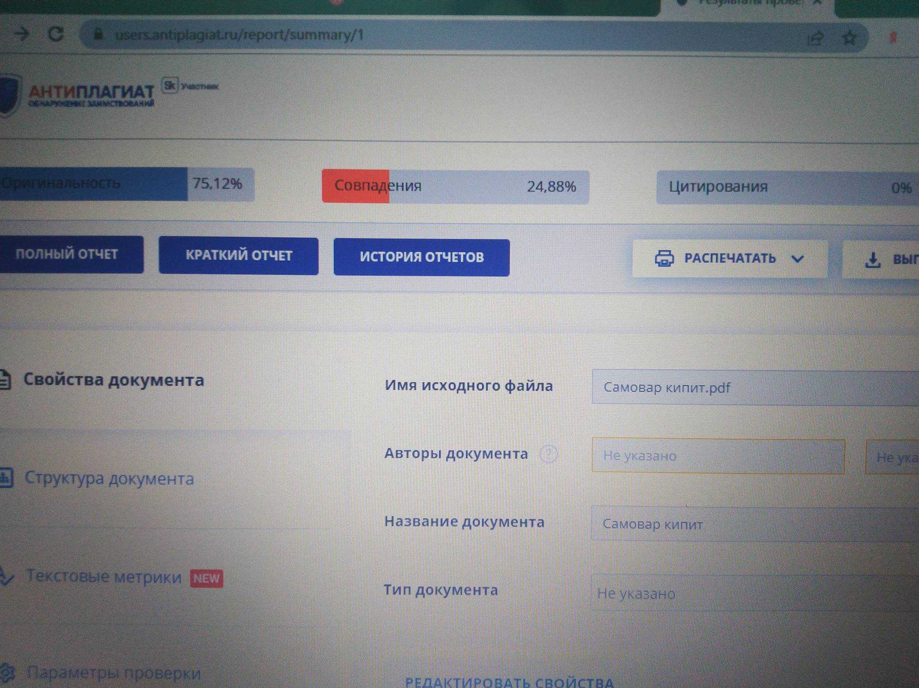

ФИО | Должность | Квалификационная категория | Телефон
Ерашова Елена Васильевна | учитель начальных классов МБОУ СОШ № 1 | первая квалификационная категория | 89222455873
Коновалова Людмила Юрьевна | учитель начальных классов МБОУ СОШ № 1 | высшая квалификационная категория | 89223158151
Неб Надежда Николаевна | учитель начальных классов МБОУ СОШ № 1 | высшая квалификационная категория | 89223240238

Введение

Жизнь доказала, что игнорирование народных основ воспитания, игнорирование мудрости, накопленной многими поколениями людей, дали свои отрицательные плоды: выросли целые поколения людей, которые равнодушны к истории родного края, родному языку, судьбам своего народа. Это произошло потому, что нами была забыта истина, о которой так хорошо сказал великий русский педагог К.Д. Ушинский: «Воспитание, созданное самим народом и основанное на народных началах, имеет ту воспитательную силу, которой нет в самых лучших системах, основанных, на абстрактных идеях или заимствованных у другого народа».
Поэтому государство выводит проблему духовно-нравственного воспитания на новый уровень. Об этом «говорят» обновлённые ФГОС и те инновации, которые вводятся в образовательный процесс (курс «Родной русский язык», внеурочный курс «Разговор о важном»)
Есть много способов возрождать народные традиции своего края, но наиболее эффективным источником знаний и мотивации к возрождению народных традиций является школа. И мы учителя начальных классов видим себя не только хранителями традиций и общечеловеческих ценностей, но и проводниками интереса к истории родной страны.
На наш взгляд одной из эффективных форм привития интереса к традициям русского народа является образовательное событие.
Образовательное событие - специальная форма организации и реализации образовательной деятельности, выстроенная как интенсивная встреча реальной и идеальной форм порождения и оформления знания. Любой из участников образовательного события – это действительно участник, а не зритель: у каждого – свои смыслы, своя деятельность, свои переживания, - но поле выбора такое, что в выборе ограниченных (содержанием и временем) ресурсов ребенок должен иметь неограниченные возможности.
Одно из образовательных событий было проведено нами в рамках конкурса «Учитель года» в нашей школе в декабре 2022 года. Оно было посвящено знакомству с традициями чайной церемонии на Руси в 18-19 веке.

Цель: формирование интереса к традициям своего народа через знакомство с чайной церемонией путём организации сотрудничества.

Задачи:
- Познакомить с чайной церемонией, принятой на Руси в 18-19 веке.
- Организовать работу в малых группах, с дальнейшим представлением общего результата.
- Создать условия для творческой деятельности.
- Воспитывать интерес к истории своего народа.

Ожидаемые результаты:
- Обучающиеся умеют работать в малых группах (видят общую цель, распределяют роли, умеют договариваться).
- Проявляют интерес к традициям своего народа.
- Знают традиции русского чаепития, умеют организовывать чаепитие в соответствии с традициями и этикетом.
- Проявляют творчество.
- Умеют представлять результат совместной работы.

Основная часть

Технологическая карта образовательного события

этап |  | деятельность учителя | деятельность учеников
Настрой на занятие | Доброе утро, ребята. Сегодня вы станете участниками не совсем обычного для вас события. А чтобы оно состоялось нам нужно поближе познакомиться. Предлагаю поиграть в игру «Все кто…»  Хлопните в ладоши все, кто занимается спортом.  Помашите рукой все, кто любит свободное время проводить с друзьями.  Потопайте ногами все, кто в свободное время любит читать.  Подойдите ко мне все, кто любит ходить в гости. | Приветствует обучающихся.  Проводит игру «Все кто…» | Приветствуют учителя.  Принимают участие в игре.
Актуализация  знаний | Я вижу, что ходить в гости вы любите.  А как вы думаете, что сложнее - ходить в гости или принимать гостей? | Организует обсуждение проблемы. Помогает прийти к выводу, что к приходу гостей необходимо подготовиться. | Называют свои варианты.
Стадия осмысления. | Сегодня к нам пришли гости. (в нашем случае это было жюри конкурса)  Как вы думаете, нужно ли нам проявить гостеприимство?  Я предлагаю не просто показать себя гостеприимными хозяевами, но и встретить гостей в лучших традициях 18-19 века. Хотите?  Тогда нам нужно с вами решить, что же необходимо для этого сделать. Наши дальнейшие действия обсудим, разделившись на группы.  Можем ли мы стать по- настоящему гостеприимными хозяевами? Почему?  А что каждый из вас может сделать для того, чтобы мы все вместе смогли принять гостей в соответствии со всеми правилами. Ответить на этот вопрос вам помогут картинки.  Ребята, посмотрите на доску. Что интересного вы видите?  - Действительно это так. Теперь мы можем объединиться по интересам:  микрофон- интервью;  книга- работа с информацией;  театр – сыграть роль хозяев чаепития.  -Те, кто выбрал картинку с театром, объединитесь за столом с Людмилой Юрьевной.  Кто выбрал картинку с микрофоном, вы объединяетесь с Еленой Васильевной.  Те, кто выбрал картинку с книгой, объединитесь за столом с Надеждой Николаевной.  Задание для новых групп: обсудите, примите решение, что вам нужно сделать и какие шаги предпринять, для поиска ответов на возникшие вопросы и для того, чтобы состоялось чаепитие в русских традициях.  На работу в творческих группах даётся до 15 минут. | Задаёт вопросы.  В каждой группе есть педагог, который организует дальнейшую работу.  Учитель организует обсуждение проблемы, выясняет причину затруднения при выполнении задания.  Учитель предлагает картинки с изображением микрофона, книги, театральной сцены.  Учитель организует деление детей на творческие группы.  Организует в каждой группе работу детей источниками информации.  Выясняет, что нужно сделать для того, чтобы представить результат своей работы. | Отвечают на вопросы учителя.  Высказывают желание организовать встречу гостей в традициях русского гостеприимства.  Дети рассаживаются по группам.  Обучающиеся говорят о том, что не знают традиции, не умеют встречать гостей. Делают вывод о том, что необходимо найти нужную информацию.  Дети определяются с тем, чем им больше всего хочется заняться: взять интервью, найти информацию в книге, представить традиции русского гостеприимства в театральной постановке.  Обучающиеся берут нужную картинку и прикрепляют её на доску.  Обучающиеся под руководством педагогов расходятся для выполнения заданий.  1 группа – в столовую для того, чтобы взять интервью.  (Приложение 1)  2 группа – в библиотеку, для того чтобы найти нужную информацию. (Приложение 2)  3 группа – в кабинет для подготовки театральной постановки. (Приложение 3)
Презентация продукта | Все группы закончили работу, и пришло время представить результаты своего труда.  Вспомним, а для чего мы делились на группы?  А можем ли мы сейчас принимать гостей?  А что ещё нам нужно сделать?  Ребята, посмотрите, пожалуйста, внимательно на стол. А теперь всё готово к чаепитию? | Учитель помогает обучающимся накрыть на стол.  Помогает представить театральную постановку. | Вспоминают цель работы в группах.  Представители группы № 1 говорят о том, что принимать гостей нельзя, потому что стол ещё не накрыт.  Группа № 1 накрывает стол в соответствии с традициями и этикетом. Приглашают гостей к столу.  Группа № 3 выступают с театральной постановкой.  «Хозяйка дома» наливает до краёв чай в чашки. «Старшая дочь» и помощники содействуют, подают «хозяйке» чашки, передают гостям чай двумя руками. Подают чашки с улыбкой и словами «На здоровье». Гости отвечают: «Спаси Бог вас» или «Благо дарю вам» и пьют чай, держа чашку всеми пальцами. «Хозяйка» демонстрирует, как можно традиционно пить чай из блюдечка. Ребята потчуют гостей, предлагают ещё выпить чаю. Рассказывают гостям о том, что когда они напьются чаю, то могут перевернуть чашку вверх дном. Это означает, что гость доволен угощением и чаю больше не хочет.  Дети обращают внимание на то, что нет на столе сахара. Представители группы № 2 объясняют это тем, что сахар был очень дорогим, а также рассказывают и показывают, как в 18-19 веке пили чай с сахаром.
Стадия рефлексии | Ребята, как бы вы назвали наше событие? Почему?  А мы назвали образовательное событие «Самовар кипит, уходить не велит». Как вы думаете, почему гости не спешили уходить домой?  Как вы думаете, а у вас сегодня получилось стать по – настоящему гостеприимными хозяевами?  Действительно, у вас всё получилось, а что для этого сделал каждый из вас? За что вы можете себя похвалить.  Вот также как, из частей может получится картина, так и у нас в процессе совместной работы сегодня получилось достичь общей цели. | Во время чаепития учителя организуют обсуждение вопросов. | Предлагают свои варианты названия образовательного события. Объясняют почему выбрали такое название.  Высказывают предположение о том, что в гостях было хорошо, уютно, было вкусное угощение, приятные беседы. Говорят о том, что раньше хозяева были действительно гостеприимными.  Предполагают, что получилось, потому что не только узнали о традициях чайной церемонии на Руси, но и смогли встретить гостей в соответствии со всеми традициями. А также отметили, что, судя по улыбкам гостей им всё понравилось.  Обучающиеся говорят о том, какой вклад в общее дело внёс каждый из них. Берут часть картинки. Собирают общую – самовар.

Приложение 1

Вопросы для интервью

- Что Вы знаете о традициях русского чаепития?
- Зачем нужна скатерть?
- С какой начинкой подавали пироги?
- Как делали пряники?
- Каким вареньем угощали?
- Какой чай заваривали?
- Почему самовар ставили отдельно? Как тогда наливали чай?
Самовар, начищенный до блеска, устанавливался на специальном самоварном столике, располагавшемся около обеденного стола. Заварочный фарфоровый чайник ставился на конфорку. На обеденном столе расставлялись чашки с глубокими блюдцами и чайными ложечками, сахарница с колотым сахаром, ситечко, щипцы для колки сахара и блюдо с пирогами.

Приложение 2

Раньше сахар был очень дорогим, поэтому купцы и крестьяне пили чай вприкуску. Они с одним сахарным кусочком выпивали несколько стаканов чая. Гость знал, что если чашку наливали доверху, то сахар можно брать только вприкуску, иначе хозяину такой приём обойдётся очень дорого.
Для питья чая вприкуску небольшой кусочек колотого сахара зажимали передними зубами и через него протягивали горячий чай. Он омывал кусочек и оставлял во рту лёгкую сладость. Понятно, что звуки при таком питье были своеобразные, поэтому в дворянских семьях такой способ чаепития не был принят.
Дворяне пили чай внакладку. Они растворяли кусочек сахарной головы в чае. Такой способ считался дорогостоящим. До второй половины 19 века сахар был очень дорогостоящим продуктом, а на чашку чая его требовалось очень много. В современном языке есть разговорное слово накладно, которое означает «невыгодно, дорого».
Для крестьян в 18 веке сахар был слишком дорогостоящим продуктом, и его экономили. Кусочек сахара клали на хлеб, отдвигали его губами и откусывали хлеб, прихлёбывая при этом чай, - этот способ назывался вдогонку. Когда целый ломтик был съеден, в руках оставался маленький кусочек сахара, который так и «не догнал» хлеб, и его съедали как настоящее лакомство. А ещё можно было пить чай вприглядку – это без сахара, только глядя на сахар.
(Русский родной язык. 2 класс: учеб./ О.М.Александрова)

Приложение 3

В городах и богатых крестьянских семьях выработался своеобразный ритуал чаепития.
Чай разливала хозяйка дома или её старшая дочь. Чашку принято было передавать двумя руками с приветливой улыбкой и пожеланием: «На здоровье!». Принимая чай, полагалось отвечать «Спаси бог вас» или «Благо дарю вам». Чашку надо было наливать до крав, не забывая потчевать гостей и предлагать ещё. Чай полагалось пить из блюдца, держа его всеми пальцами. Подливание чая в чашку кончалось тогда, когда гость переворачивал её вверх дном. Это означало, что гость чаю больше не хочет и доволен угощением.
Чаепитие обычно становилось долгим мероприятием, вполне нормальным было выпить шесть-семь чашек подряд. Кроме того, чай пили в самых разных ситуациях – во время торжества, с семьёй и при встрече гостей.
(По энциклопедии «Русская изба»)

Заключение

Ната Борисовна Крылова, кандидат философских наук, ведущий научный сотрудник Института управления РАО, говорила о том, что «Образовательное событие – изменение, оцениваемое человеком как значимое для его образования и активно включенное в межсобытийные связи, способ инициирования образовательной активности участников, деятельностного включения в различные формы коммуникации, интереса к созданию и презентации продуктов деятельности».
Мы придерживаемся данного взгляда на образовательное событие и простроили его таким образом, чтобы получить максимально положительный результат.
Разрабатывая данное событие, мы ожидали, что дети узнают о традициях русского чаепития, проявят творчество, смогут представить результат своей работы. Но значимей для нас, чтобы всё это нашло продолжение в желании узнавать больше об истории своего народа.
На этапе рефлексии дети озвучили свои мысли, свои переживания: «Для мамы и бабушки устрою дома такое же чаепитие», «Это был самый лучший урок в моей жизни!», «Я никогда не забуду то, что узнал сегодня», «Я помог моей группе провести чаепитие». Из этих высказываний стало ясно, что каждому ребёнку нашлось значимое место в этом событии. Им хотелось делится друг с другом эмоциями. Поделиться приобретёнными знаниями с родными и применить этот опыт в своей дальнейшей жизни. Все оценили важность личного вклада в общее дело.
Образовательные события - одна из традиционных форм работы в нашей школе. Они направлены на возрождение культуры русского народа, являются наиболее эффективными источниками знаний и мотивации всех участников образовательного процесса.

